**MUHAMMAD FAISAL AMIR**

**6706160014**

**D3IF-40-02**

**NOTE : CLOSE INTERNET.**

**SEMUA SOAL TIAP POINT WAJIB DI SCREENSHOT FULL SCREEN.**

1. Buatlah topologi seperti gambar berikut ini. Lakukan setting untuk membuat vlan dengan ketentuan sebagai berikut :
2. Dosen = Vlan 12
3. Asprak = Vlan 17
4. Mahasiswa = Vlan 20

Tentukan IP untuk masing-masing host dan lakukan test PING pada setiap Vlan ID

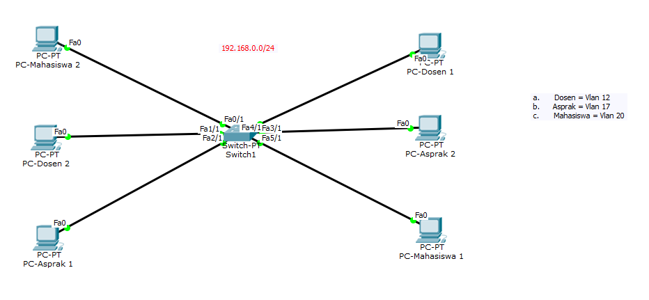

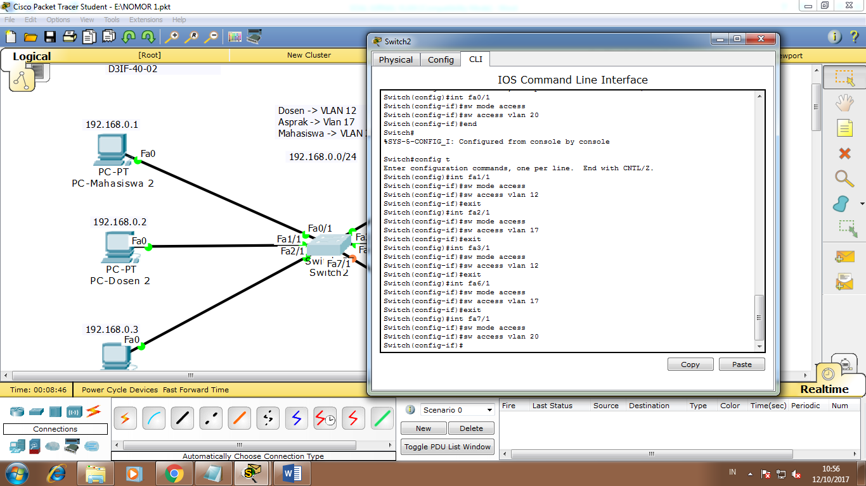

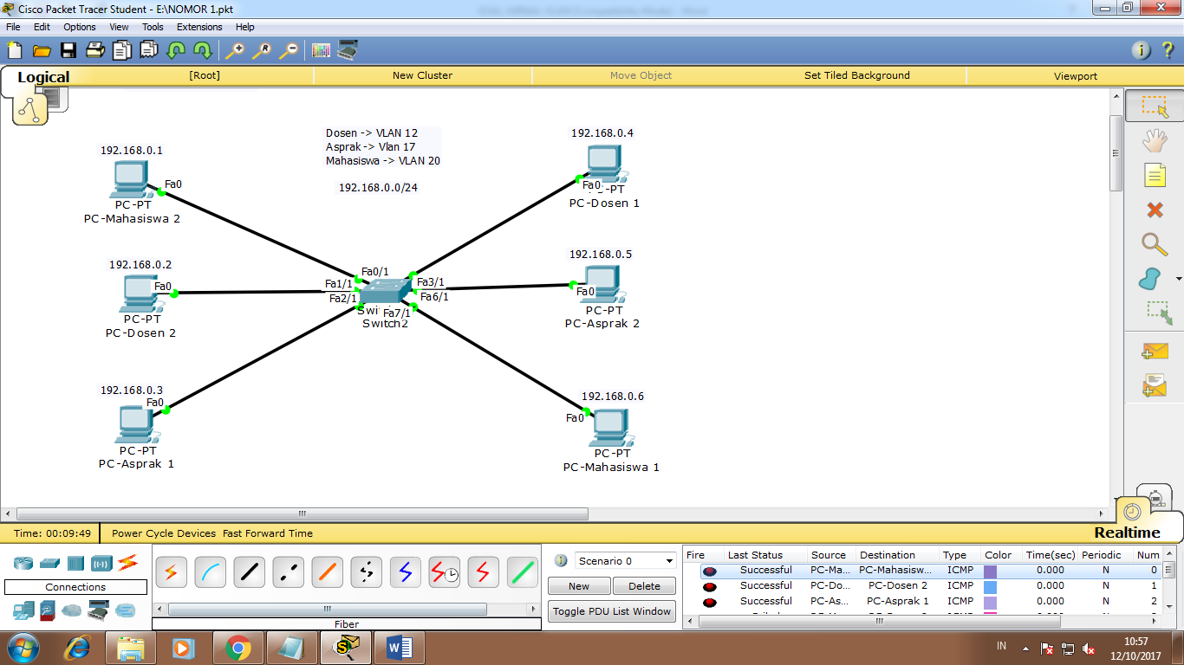

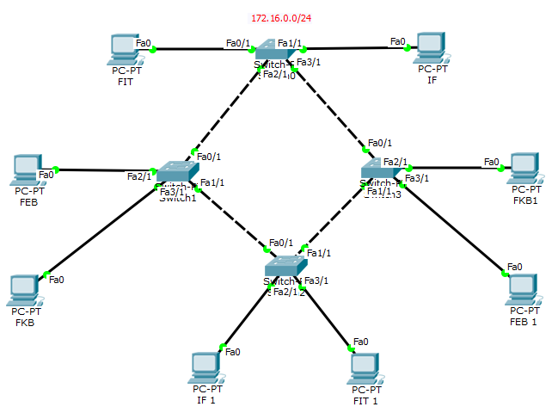

1. Buatlah topologi diatas
2. Tentukan IP untuk masing-masing host
3. Setting vlan untuk switch :

Vlan 1 = FEB

Vlan 2 = FKB

Vlan 3 = FIT

Vlan 4 = IF

1. Lakukanlah test PING pada masing-masing Vlan ID

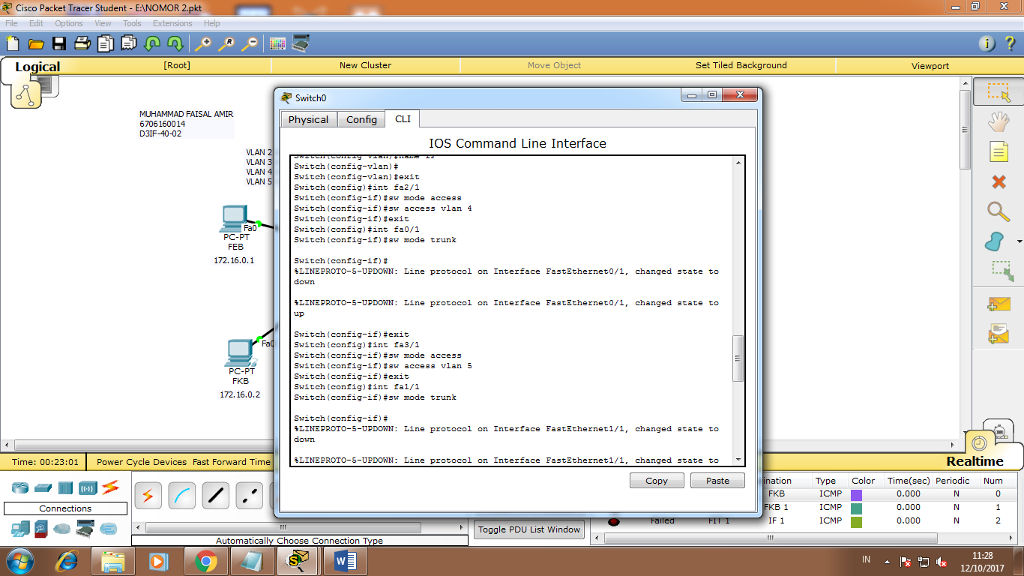

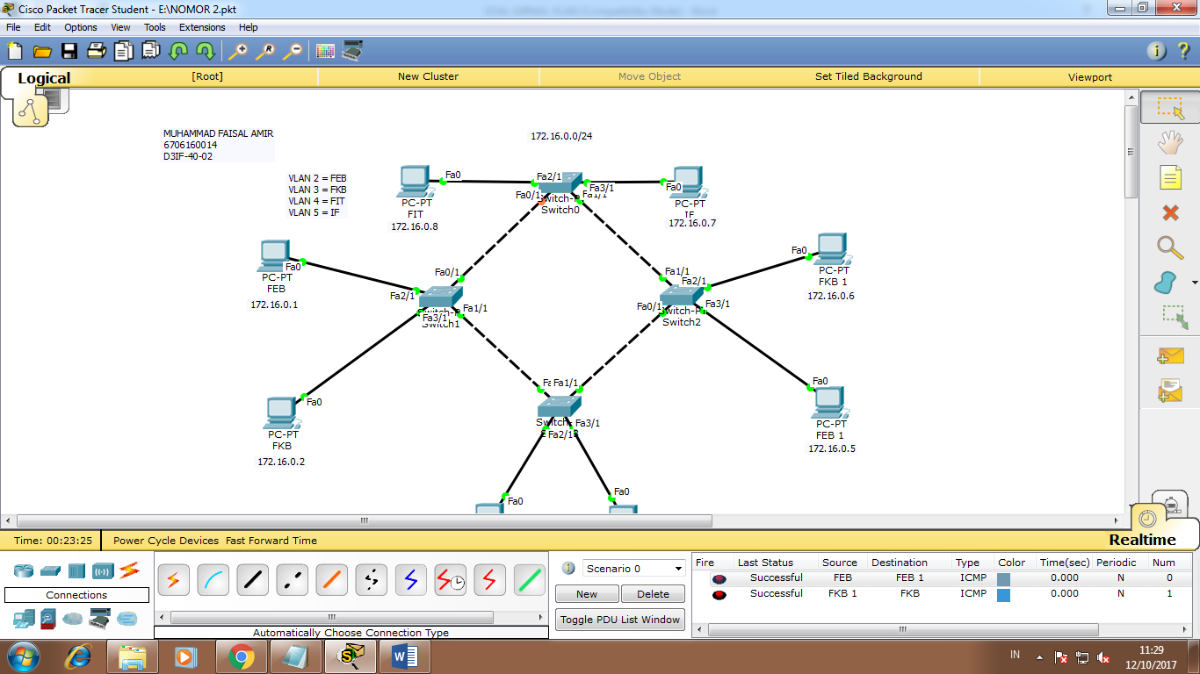

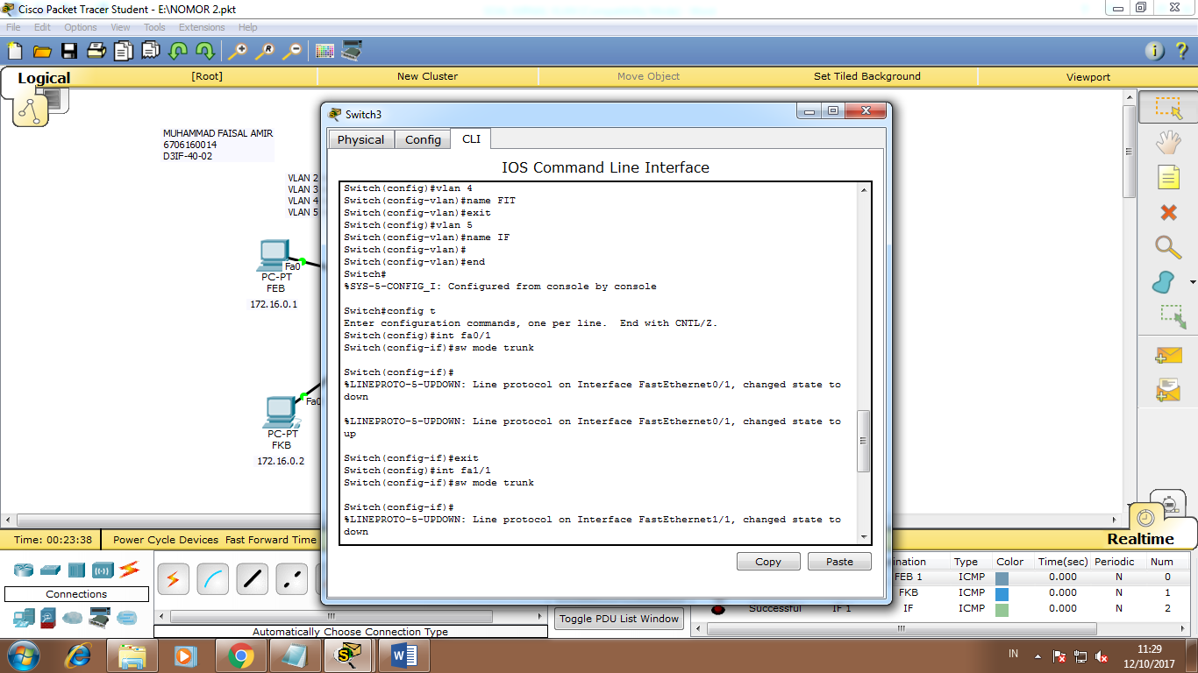

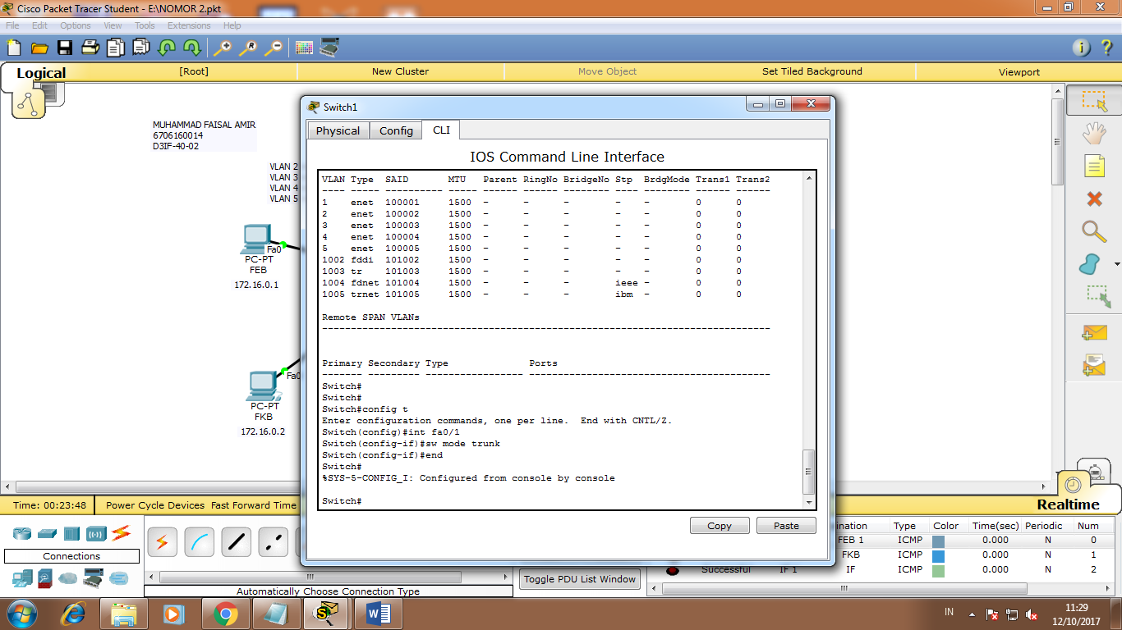

1. **CLOSE ASPRAK**

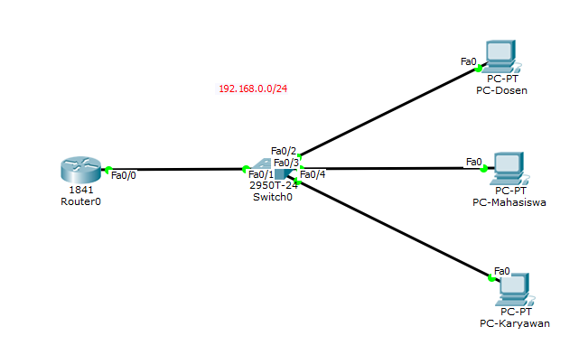

1. Buatlah topologi diatas
2. Tentukan IP untuk masing-masing host
3. Setting konfiurasi vlan (wajib : menggunakan CLI) lalu screenshoot :

VLAN 10 = Dosen

VLAN 20 = Mahasiswa

VLAN 30 = Karyawan

1. Setting konfigurasi router (wajib : menggunakan CLI) lalu screenshoot
2. Lakukanlah test PING pada seluruh Vlan ID

Hasil :



